《高等数学》试卷
（试卷号：2003（上）——C, 时间150分钟，总分80）
学院（系） 专业班
姓 名： 成绩报告表序号：
题号 | 一 | 二 | 三 | 四 | 五 | 总分
得分

- 单项选择题（本题20分，每小题2分）在每小题给出的四个选项中，只有一项符合题目要求，请把所选择的答案填入下面的表格内:
题号 | 1 | 2 | 3 | 4 | 5 | 6 | 7 | 8 | 9 | 10
答案

- 函数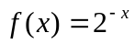在区间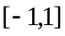上的最大值是
（A）、； （B）、2； （C）、0； (D)、1
- 当时，与相比为高阶无穷小的是
（A）、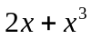； （B）、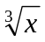； （C）、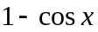； (D)、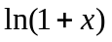
- 若函数有，且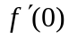存在，则是函数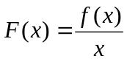的
（A）、跳跃间断点； （B）、可去间断点；
（C）、振荡间断点； (D)、无穷间断点。
- 曲线的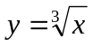（上）凸区间是
（A）、； （B）、；
（C）、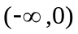 (D)、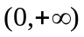
- 设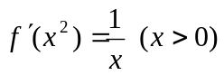，则等于
（A）、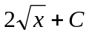；（B）、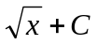（C）、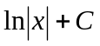 (D)、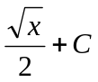
- 函数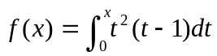的极小值点应为
（A）、0; （B）、1; （C）、2; (D)、不存在
- 下列的定积分值为零的是
（A）、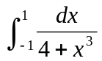; （B）、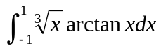;
（C）、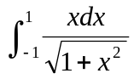; (D)、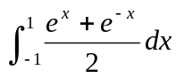
- 设为连续函数，则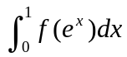等于
（A）、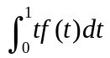 （B）、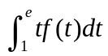
（C）、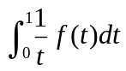 (D)、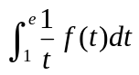
9. 函数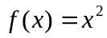在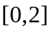上满足拉格朗日中值公式的是
(A)、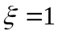;（B）、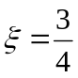;（C）、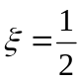; (D)、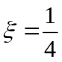
10.下列广义积分中收敛的是
（A）、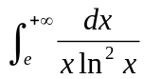 （B）、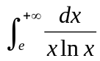
（C）、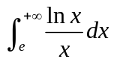 (D)、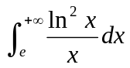

- 填空题（本题18分，每小题3分）
1．设可导，且满足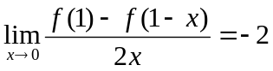，则曲线在的点处切线斜率为
2．曲线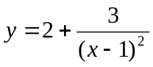的水平渐近线方程为
3．若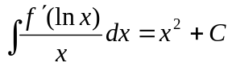，则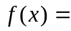
4．设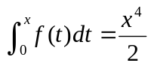，则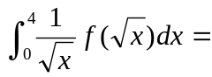
5．定积分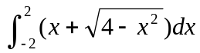的值等于
6．若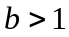，且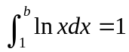，则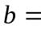

- 计算题（本题30分，每小题6分）
1．求极限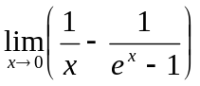
2．确定的值，使函数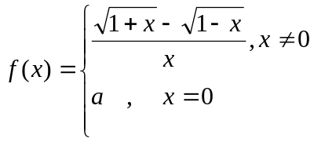在处连续。
3．求函数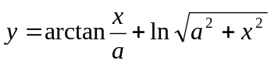的导数
4．求不定积分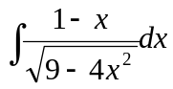
5．计算定积分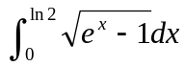
- 应用题（本题7分）
求由曲线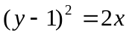及直线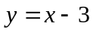所围成的平面图形的面积。

- 证明题（本题5分）
设在上连续且单调减少，又设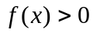，证明：对于任意满足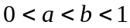的和，有

